Администрация муниципального района «Петровск- Забайкальский район» напоминает о порядке действия населения при паводках и наводнениях:
Действия в случае угрозы возникновения наводнения или паводка:
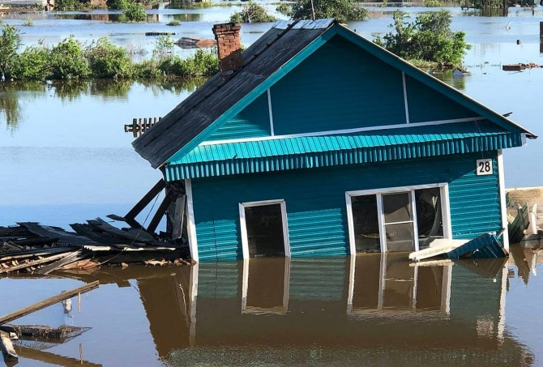
1. Следите за уровнями воды в реке.
2. Перенесите ценные вещи и продовольствие на верхние этажи или подымите на верхние полки, достаньте продукты из погреба.
3. Подготовьте на возвышенных участках места для домашнего скота.
4. Подготовьте документы, одежду, наиболее необходимые вещи, запас продуктов питания на несколько дней, медикаменты.
5. Будьте готовы к экстренному отключению всех электроприборов.
6. Предупредите соседей, окажите помощь инвалидам, детям и людям преклонного возраста.
Действия в зоне внезапного затопления во время наводнения, паводка:
1.Слушайте сигналы оповещения.
2. Окажите помощь детям, инвалидам и людям преклонного возраста. Они подлежат эвакуации в первую очередь.
3. По возможности немедленно оставьте зону затопления.
4. Перед выходом из дома отключите электро- и газоснабжение, погасите огонь в печах. Закройте окна и двери.
5. Если нет возможности эвакуироваться - поднимитесь на верхние этажи. Если дом одноэтажный – займите чердачные помещения.
6. До прибытия помощи оставайтесь на верхних этажах, крышах, или других возвышениях, сигнализируйте спасателям, чтобы они имели возможность быстро Вас обнаружить.
ТЕЛЕФОНЫ
экстренного реагирования: 2-16-65 ЕДДС муниципального района «Петровск-Забайкальский район»
112 - единый номер службы спасения (вызов по мобильному телефону)

